***Памятка для родителей***

**«Правила речевого дыхания»**

***Подготовила:******учитель-логопед***

***Зелинская Ирина Борисовна***

Речевое дыхание отличается от обычного жизненного дыхания. Например, если вне речи мы дышим через нос, то во время речи вдох берётся через рот, если вне речи вдох и выдох по продолжительности одинаковы, то в речи вдох и выдох неравномерны: вдох короткий, но не резкий, а выдох длительный (в 6 – 8 раз длиннее вдоха).

На что же следует обратить внимание:

1.Чтобы ребёнок не начинал говорить, не сделав вдоха.

2.Чтобы всегда говорил только на выдохе.

3.Чтобы во время вдоха не втягивал воздух носом, а делал вдох через рот.

4.Чтобы вдох был мягким и коротким, а выдох – длительным и плавным. 5.Чтобы при вдохе живот поднимался, а при выдохе опадал (нижнедиафрагмальное дыхание).

6.Чтобы плечи во время дыхания были совершенно неподвижно.

7.Чтобы грудь не поднималась сильно при вдохе и не опускалась при выдохе. 8.Чтобы, сделав вдох, ребёнок сразу же начинал говорить, не задерживая дыхания.

9.Чтобы после выдоха перед новым вдохом обязательно сделал остановку приблизительно на 2 – 3 секунды.

10.Чтобы во время речевого дыхания не было никакого напряжения. Предваряют выполнение этих правил специальные занятия по развитию речевого дыхания, по формированию нижнедиафрагмального дыхания. Примерные упражнения:

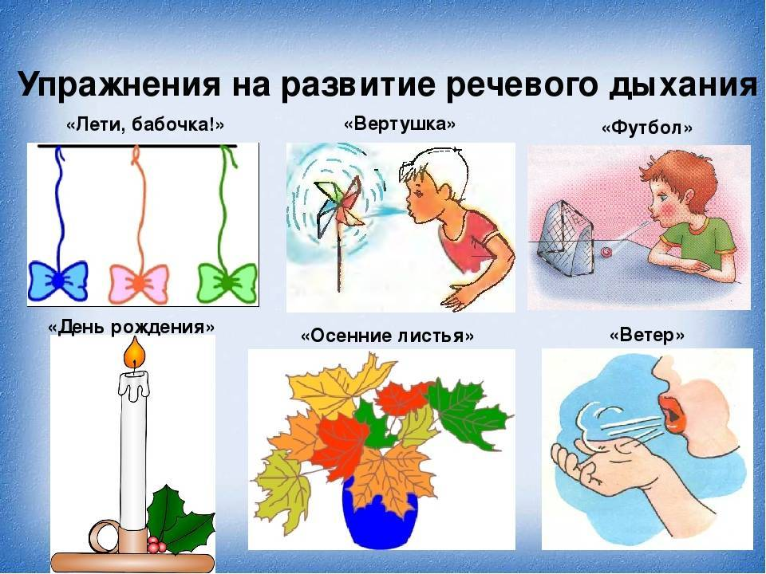«Надуй игрушку», «Задуй свечу», «Ветерок шелестит листьями», «Прокати карандаш по столу». Необходимо обращать внимание детей на различные силу, высоту и тембр голоса. Примерные упражнения: «Эхо», «Скажи тихо, скажи громко», «Кто как кричит?» (звукоподражания животным, различным шумам).